附件4
线上资格审核操作指引

为保障广大考生和考务工作人员生命安全和身体健康，确保惠州仲恺高新区2022年教师招聘线上资格审核工作顺利进行，请参加资格审核的考生提前熟悉“小鱼易连”会议平台及线上审核流程。有关操作指引如下：
一、准备阶段
软件准备：在电脑PC端或者手机移动端下载“小鱼易连”，
小鱼易连PC客户端官网下载地址：www.xylink.com/download，
手机移动端可在各大应用商城进行下载；
材料准备：资格审核材料原件；
场地准备：准备一个安静、整洁、网络信号优良的空间，保证摄像头清晰，麦克风正常，可提前自行测试设备。
- 软件操作
（1）注册账号，为方便入会管理，在设置个人信息输入名称时，您的名称务必是：姓名+准考证号；
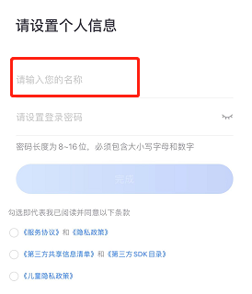

（2）加入会议
在PC客户端或手机移动端点击加入会议，输入对会议号和会议密码，进入等候室等待入会，入会时开启摄像头和麦克风。
线上资格审核分三个会议组：
第1审核室：会议号：9083728612，会议密码：451747
第2审核室：会议号：9083801934，会议密码：820966
第3审核室：会议号：9083414317，会议密码：419432
请各位参加审核的考生按准考证号在公告附件中查看审核时段、审核室，在规定审核时段提前10分钟加入对应的会议组，务必不要进错审核室。

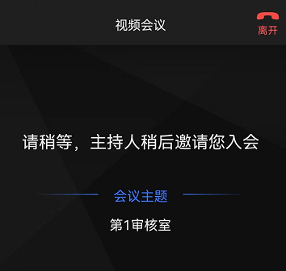
- 审核阶段
参加审核的考生请提前准备好审核资料原件，在小鱼易连客户端输入会议号和会议密码后，会先进入等候室，如右图，此时请考生不要着急，不要离开会议，等待主持人批准入会，入会即开始资格审核。
审核工作人员确认审核结束时，考生才可离开会议，审核流程如下图。
